Монтаж и эксплуатация трансформаторов

Трансформатор – это устройство, предназначенное для преобразования некоторых параметров передаваемой электрической энергии, таких как значение напряжения и тока. Силовой трансформатор является основным элементом многих электрических подстанций.
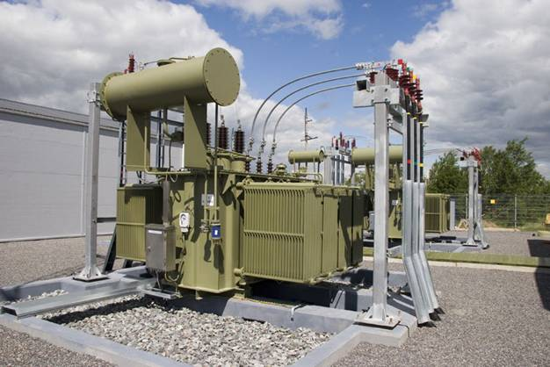

Габариты трансформаторов
Габариты силового трансформатора определяют особенности его транспортировки, разгрузки, сборки и других работ, связанных с монтажом и эксплуатацией.
В соответствии с общероссийским классификатором ОК 005-93 в зависимости от мощности и напряжения различают следующие габариты силовых трансформаторов.

Таблица - Распределение трансформаторов по габаритам
Габарит | Напряжение, кВ | Мощность, кВА
I | до 35 включительно | до 100 включительно
II | до 35 включительно | свыше 100 до 1000 включительно
III | до 35 включительно | свыше 1000 до 6300 включительно
IV | до 35 включительно | свыше 6300
V | свыше 35 до 110 включительно | до 32000 включительно
VI | свыше 35 до 110 включительно | свыше 32000 до 80000 включительно
VI | свыше 110 до 330 включительно | до 80000 включительно
VII | свыше 110 до 330 включительно | свыше 80000 до 200000 включительно
VIII | свыше 110 до 330 включительно | свыше 200000
VIII | свыше 330 | независимо от мощности
VIII | для ЛЭП постоянного тока | независимо от мощности

Условное обозначение трансформаторов
В соответствии с ГОСТ 11677 [скачать документ] обозначение типа трансформаторов состоит из букв и цифр: буквы обозначают конструкцию трансформатора, а цифры – его мощность и класс напряжения.
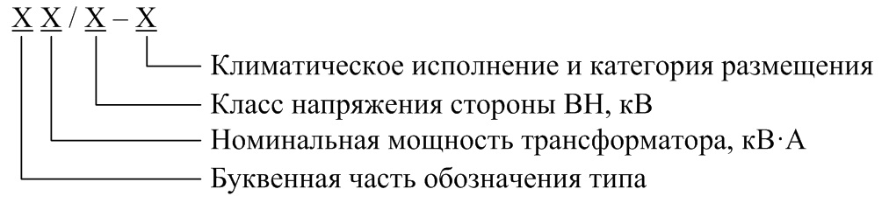
Буквенная часть условного обозначения содержит обозначения в следующем порядке:
А | – автотрансформатор;
О или Т | – однофазный или трехфазный трансформатор;
Р | – расщепленная обмотка низкого напряжения;
[табл.] | – указывается вид системы охлаждения трансформатора в соответствии с таблицей приведенной ниже;
З | – исполнение трансформатора с естественным масляным охлаждением или охлаждением негорючим жидким диэлектриком с защитой при помощи азотной подушки без расширителя;
Л | – исполнение трансформатора с литой изоляцией;
Т | – трехобмоточный трансформатор (для двухобмоточных трансформаторов не указывают);
Н | – трансформатор с устройством регулирования напряжения под нагрузкой (РПН);
С | – исполнение трансформатора собственных нужд электростанций.

Таблица - Буквенное обозначение типа системы охлаждения трансформатора
Обозначение | Система охлаждения
Масляные трансформаторы:
М | Естественная циркуляция масла и воздуха
Д | Естественная циркуляция масла и принудительная циркуляция воздуха
МЦ | Принудительная циркуляция масла и естественная циркуляция воздуха
ДЦ | Принудительная циркуляция масла и воздуха
МВ | Естественная циркуляция масла и принудительная циркуляция воды
Ц | Принудительная циркуляция масла и воды
Сухие трансформаторы:
C | Естественная циркуляция воздуха при открытом исполнении
CЗ | Естественная циркуляция воздуха при защищенном исполнении
CГ | Естественная циркуляция воздуха при герметичном исполнении
CД | Принудительная циркуляция воздуха
Трансформаторы с негорючим жидким диэлектриком:
Н | Охлаждение негорючим жидким диэлектриком с естественной циркуляцией воздуха
НД | Охлаждение негорючим жидким диэлектриком с принудительной циркуляцией воздуха
В стандартах или технических условиях на трансформаторы конкретных групп или типов могут предусматриваться дополнительные буквенные обозначения после букв, перечисленных выше.

Примеры условных обозначений типов трансформаторов:
ТМ 100/10-У1 – трехфазный двухобмоточный масляный трансформатор, с естественной циркуляцией масла и воздуха, номинальной мощностью 100 кВА, номинальным напряжением обмотки высокого напряжения 10 кВ, исполнения У, категории 1;
ТРДНС 32000/35-У1 – трехфазный двухобмоточный масляный трансформатор, с расщепленной обмоткой низкого напряжения, с естественной циркуляцией масла и принудительной циркуляцией воздуха, с устройством РПН, для собственных нужд электрической подстанции, номинальной мощностью 32 МВА, номинальным напряжением обмотки высокого напряжения 35 кВ, исполнения У, категории 1;+
ТСЗ 100/10-У3 – трехфазный сухой трансформатор защищенного исполнения с естественной циркуляцией воздуха, номинальной мощностью 100 кВА, номинальным напряжением обмотки высокого напряжения 10 кВ, исполнения У, категории 3.

Нормативные документы по монтажу силовых трансформаторов
В процессе монтажа силовых трансформаторов используют следующие нормативные документы.
- Основные технические требования, а также технологию выполнения особо важных технологических операций по транспортированию, разгрузке, хранению, монтажу и вводу в эксплуатацию силовых трансформаторов общего назначения устанавливает РД 16 363-87 , а также ВСН 342-75 «Инструкция по монтажу силовых трансформаторов напряжением до 110 кВ» .
- Основные правила и требования к погрузке, разгрузке и перевозке силовых трансформаторов приведены в И 34-00-018-84 «Инструкция по транспортированию трансформаторов безрельсовым транспортом».
- Дополнительные и специальные требования по монтажу трансформаторов, имеющих конструктивные особенности, приводятся в документации заводов-производителей на конкретный трансформатор

Монтаж силовых трансформаторов
Работы по монтажу силовых трансформаторов можно разделить на 3 группы: подготовительные работы; работы по монтажу трансформатора и работы по вводу трансформатора в эксплуатацию.
Трансформаторы III габарита и выше обладают большой массой, что вызывает необходимость поручать транспортировку и монтаж таких трансформаторов высококвалифицированным специалистам и четко регламентировать подготовку, организацию и технологию работ. На монтаж трансформаторов III габарита и выше должен разрабатываться проект производства работ.

Подготовительные работы
Подготовительными работами можно считать следующие виды работ: предмонтажные работы на объекте монтажа, транспортировка трансформаторов к месту монтажа, разгрузка, ревизия и хранение трансформатора.
Предмонтажные работы
К началу монтажа трансформаторов должны быть выполнены следующие работы.
- Подготовлены фундамент для установки трансформатора и масло-сборная яма (маслоприемник) под трансформатором для предотвращения растекания трансформаторного масла при повреждении трансформатора.
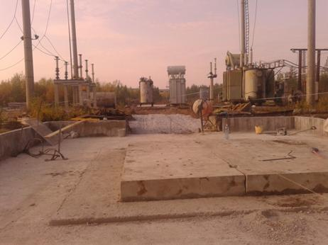
Рисунок. Подготовка фундамента под силовой трансформатор
- Подготовлена площадка вблизи места установки трансформатора для производства работ по ревизии, прогреву и сборке трансформатора. Если ревизию и сборку трансформатора предполагается выполнять в специальном помещении, следует проверить, позволяет ли наибольшая высота от пола до крюка подъемного приспособления обеспечить подъем активной части или верхней съемной части бака трансформатора. Убедиться в том, что размеры ворот помещения допускают транспортировку из цеха смонтированного трансформатора с установленными вводами, радиаторами, расширителем, выхлопной трубой и т.п., в противном случае предусмотреть условия, необходимые для окончания сборки вне помещения.
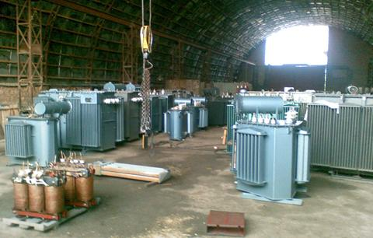
- Подготовить пути и средства передвижения трансформатора до места установки.
- Подготовить подъемное оборудование соответствующей грузоподъемности, инструмент и приспособления для монтажа. Убедиться в том, что подъемное устройство испытано, имеет паспорт с указанием допустимой нагрузки и даты испытаний.
- Подготовить баки для хранения масла и само трансформаторное масло в объеме необходимом для заливки или доливки трансформатора. Характеристики трансформаторного масла, должны соответствовать нормам. Следует также подготовить чистые металлические емкости, пригодные для временного хранения масла, сливаемого из трансформатора, и проверенную систему заливки масла, состоящую из предварительно очищенного, промытого и испытанного маслопровода с задвижками и кранами и маслонасоса производительностью 2-4 м³/ч для заливки и доливки масла.
- Подготовить силикагель для адсорбера, термосифонных фильтров, воздухоосушителя, а также индикаторный силикагель.

Транспортировка трансформаторов
В зависимости от габаритных размеров и массы трансформаторов применяют следующие способы их транспортировки.
- Трансформаторы небольшой мощности поставляют полностью собранными, залитыми маслом и готовыми к монтажу.
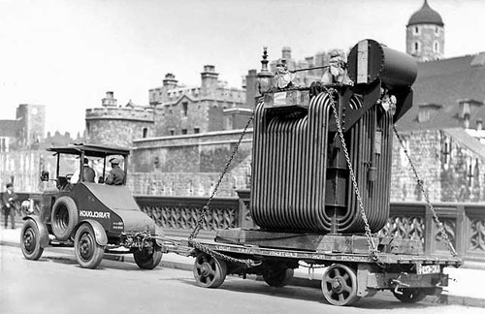
- Трансформаторы отправочной массой до 90 т поставляют с частично демонтированными отдельными узлами (вводы, расширители, радиаторы, фильтры и т.п.). При этом бак трансформатора заполнен маслом, залитым ниже крышки, с заполнением сухим воздухом надмасляного пространства.
- Трансформаторы отправочной массой свыше 90 т транспортируют частично демонтированными в собственном баке без масла, заполненным инертным газом (азотом) или сухим воздухом.
Герметизация позволяет сохранить изоляционные свойства обмоток трансформаторов и вводить их в эксплуатацию без ревизии активной части.
Демонтированные узлы и детали трансформатора должны перевозиться от места разгрузки к месту монтажа автотранспортом, следующим образом:
- маслонаполненные вводы 110 кВ и комплектующие детали к ним - в упаковке завода-изготовителя;
- трансформаторы тока - в собственных кожухах, залитыми маслом и герметически закрытыми временными заглушками;
- вводы до 35 кВ включительно, комплектующая аппаратура и приборы, двигатели и насосы, мелкие детали и узлы, крепежные и запасные части - в деревянных упаковочных ящиках;
- расширитель и детали его монтажа, охладители, радиаторы, выхлопная труба, каретки с катками, термосифонные фильтры и т.п. - без дополнительной упаковки, но надежно защищенными от попадания влаги во внутренние полости в процессе перевозки.
Транспортировка трансформаторов осуществляется железнодорожным транспортом, при перемещении на большие расстояния, или на платформе автотранспорта соответствующей грузоподъемности.
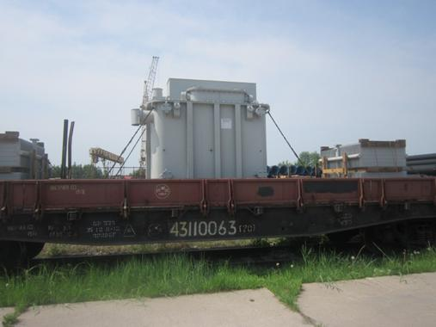
Рисунок. Перевозка трансформатора, его узлов и деталей ж/д транспортом
При перевозке трансформаторов автотранспортом учитывается:
- Состояние дорожного покрытия. При перевозке на автомобилях и автотрайлерах покрытие должно быть твердым, транспортировку по грунтовым дорогам выполняют на специальных санях. Проезжая часть не должна иметь выбоин. Ширина проезжей части дороги должна соответствовать выбранному типу транспортного средства (для автотрайлеров и саней ширина дороги должна быть не менее 4,5 метров). Уклон дороги на спусках и подъемах не должен превышать 7°. Радиус поворота дороги должен быть не менее допустимого для используемого транспортного средства.
- При перевозке большая ось трансформатора должна совпадать с направлением движения. Между днищем трансформатора и платформой транспортного средства необходимо проложить деревянные брусья, выступающие за днище трансформатора на 100-150 мм. Высота бруса должна обеспечивать между элементами бака трансформатора и платформой зазор не менее 15 мм; отношение ширины бруса к высоте должно быть не менее 2:1.
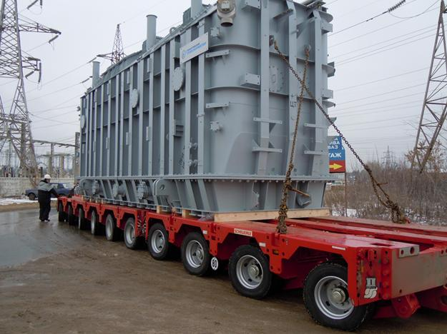
Рисунок. Транспортировка трансформатора
- При пересечении дороги с ВЛ и линиями связи должны быть обеспечены допустимые расстояния до токоведущих частей. По согласованию с организациями эксплуатирующими указанные линии они могут быть демонтированы на время транспортировки или подняты на безопасную высоту.
- Грузоподъемность переходов через искусственные и естественные препятствия должна быть достаточной для безопасного транспортирования трансформатора.
- Разгрузка
- Разгрузка трансформаторов в зависимости от местных условий и возможностей производится подъемным краном или гидравлическими домкратами (в соответствии с ВСН 342-75 [скачать документ]). Разгрузка узлов трансформаторов (радиаторов, расширителей и т.п.) производится краном грузоподъемностью от 3 до 5 т.
- 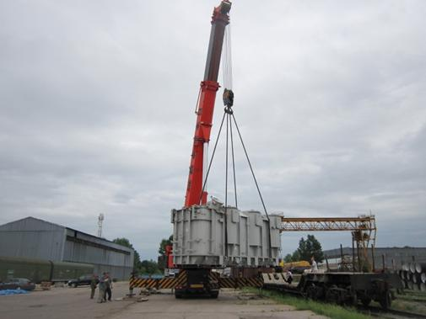
- Рисунок. Разгрузка силового трансформатора краном
- Перед разгрузкой трансформатора снимают все распорки, упоры, стальные растяжки, укрепляющие трансформатор на платформе железнодорожного транспорта или автотрайлера. Закрепляют стропы крана за устройства, предназначенные для подъема трансформатора. Трансформатор приподнимают на небольшую высоту (примерно 100 мм) и выдерживают несколько минут для того, чтобы убедиться в правильности проведения такелажных работ (отсутствуют перекосы, равномерно натянуты все ветви стропов, подъемные механизмы работают нормально и т.п.). Далее трансформатор поднимают и устанавливают кареткой на временный или основной фундамент.
- При отсутствии крана соответствующей грузоподъемности разгрузка трансформатора может выполняться гидравлическими домкратами. На расстоянии 2-3 м от рельса железнодорожного пути укладывают шпальную клетку, высота которой на 50-100 мм выше погрузочной площадки транспортера, ширина определяется габаритами днища трансформатора (обычно при-нимают на 1 м больше ширины разгружаемого трансформатора).
- 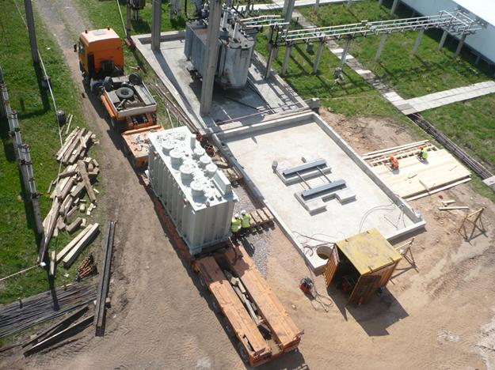
- Рисунок. Разгрузка трансформатора с автотрайлера домкратами
- При устройстве шпальной клетки соблюдают следующие основные требования: грунт под клеткой хорошо уплотняют; при наличии насыпного грунта выполняют и хорошо утрамбовывают щебеночную подготовку; при укладке обеспечивают плотную подгонку шпал. Шпалы укладывают следующим образом: нижний ряд и под домкраты – сплошным настилом, все остальные ряды – через одну шпалу; скрепляют шпалы скобами в каждом ряду и между собой; располагают все стыки шпал вразбежку.
- Для перемещения трансформатора с транспортера на шпальную клетку прокладывают вспомогательные рельсы. Для установки трансформатора на вспомогательные железнодорожные рельсы следует приподнять домкратами одну сторону трансформатора, убрать опорные брусья (уложенные на время транспортировки), вместо них уложить пять-шесть отрезков досок длиной около 0,5 м, установить вспомогательный рельс, и опустить трансформатор на установленный рельс. Аналогично поднимают другую сторону трансформатора и устанавливают второй рельс.
- На шпальную клетку трансформатор перемещают с помощью гидравлических домкратов, электролебедки или другого тягового механизма. После перемещения трансформатора разбирают шпальную клетку. При поочередном подъеме/опускании гидравлическими домкратами сначала одной, затем другой стороны трансформатора, угол наклона должен быть не более 15°.
Ревизия
После доставки и разгрузки трансформатора выполняют его ревизию. При ревизии проверяют:
- наличие всех узлов и деталей в соответствии с комплектовочной ведомостью завода-изготовителя;
- механическую целостность бака трансформатора, его узлов и деталей, отсутствие вмятин, трещин, течей и других повреждений, отсутствие трещин и сколов фарфоровой изоляции;
- герметичность бака трансформатора;
- наличие всех пломб, установленных на кранах, пробках и люках трансформатора.
При необходимости ревизии активной части трансформатора выполняют следующие действия:
- берут пробу масла для испытания;
- сливают масло;
- снимают приводы и валы переключателей;
- отключают концы отводов от контакторов, отводы обмоток от контактных зажимов вводов;
- снимают крышку бака трансформатора, поднимают активную часть и опускают на выкладку из шпал или сухих досок;
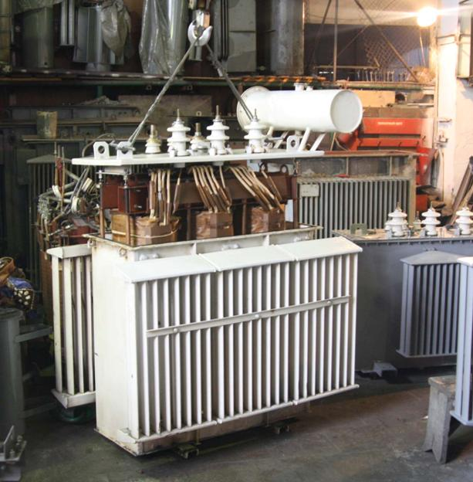
- проводят осмотр, необходимые проверки и испытания активной части.
После проведения ревизии оформляется акт приемки трансформатора. С этого момента ответственным за его хранение считается электромонтажная организация.
Хранение
От правильного хранения силовых трансформаторов и их узлов зависит дальнейший объем работ выполняемых до начала монтажа трансформатора, а также его эксплуатационная надежность. Нарушение правил хранения может привести к следующему:
- увлажнению обмоток трансформатора, что потребует проведения его сушки;
- коррозии деталей трансформатора, что потребует их тщательной очистки и многократной промывки сухим трансформаторным маслом;
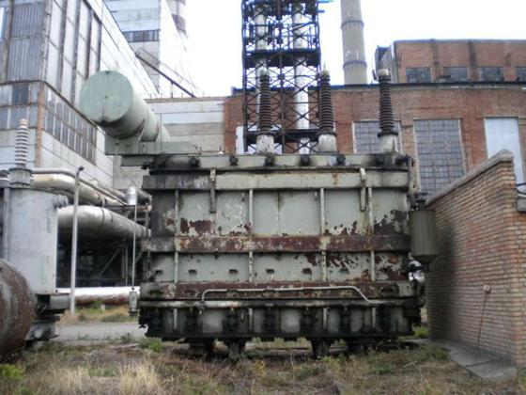
Рисунок. Силовой трансформатор со следами коррозии
- увлажнению маслонаполненных вводов трансформаторов, встроенных трансформаторов тока, что потребует их сушки и смены масла. Как правило, данные мероприятия в монтажных условиях не проводятся, увлажненные вводы отправляют на завод-изготовитель для ремонта или обмена;
- ухудшению характеристик трансформаторного масла, что потребует выполнения дополнительных работ по его регенерации;
- механическим повреждениям трансформатора и его узлов.
Устранение дефектов связанных с условиями хранения трансформаторов увеличивает общие затраты на выполнение электромонтажных работ, а также приводит к снижению эксплуатационной надежности трансформатора, так как качественно выполнить их в монтажных условиях затруднительно.
Условия хранения трансформаторов зависят от их типоразмера и способа доставки к объекту монтажа (полностью собранными, залитыми маслом или с частично демонтированными отдельными узлами) и описаны в инструкции завода-изготовителя.
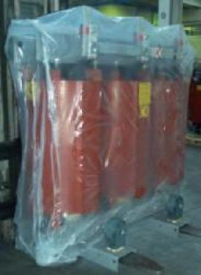
Рисунок. Хранение сухого трансформатора в полиэтиленовой пленке
Для трансформаторов прибывших в полностью собранном виде с установленным расширителем и маслом, залитым до нормального уровня, в период хранения фарфоровые вводы закрывают, например, деревянными ящиками. Периодически уровень масла в расширителе проверяется и при его понижении (в связи с изменением температуры) производится доливка масла. При хранении трансформатора более года не реже 1 раза в 3 месяца проверяется электрическая прочность масла.
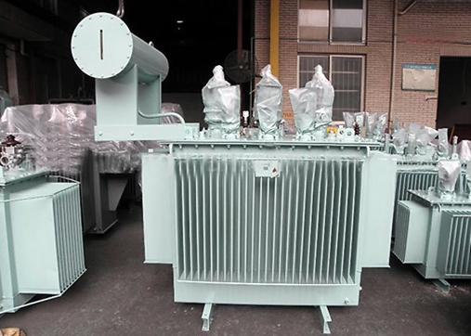
Рисунок. Хранение трансформаторов в полностью собранном виде
Во время хранения необходимо периодически проверять состояние трансформатора. В случае появления подтёков масла и других недостатков должны быть приняты срочные меры по их устранению.
Хранение узлов трансформаторов должно осуществляться следующим образом.
Радиаторы, прибывшие отдельно, следует хранить под навесом, на деревянных брусьях, с уплотнением обоих фланцев радиаторов заглушками на резиновых прокладках.
Оборудование для охладительного устройства (насосы, маслоохладительные колонки, адсорберы и т.п.) необходимо хранить в закрытом помещении. Тщательно уплотнить все отверстия узлов оборудования охладительного устройства, через которые может проникнуть влага.
Маслонаполненные малогабаритные вводы напряжением 110 кВ негерметичной конструкции после прибытия на место монтажа необходимо распаковать и установить вертикально на специальных стойках.
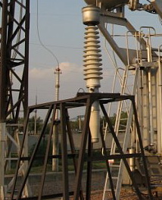
Рисунок. Хранение ввода в вертикальном положении
Вводы напряжением 110 кВ герметичной конструкции следует хранить в упаковке в горизонтальном положении под навесом, при этом вентили должны быть открыты.
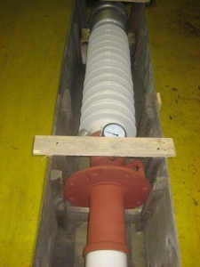
Рисунок. Хранение ввода герметичной конструкции в заводской упаковке
Трансформаторы тока, транспортируемые отдельно, необходимо хранить в помещении (или под навесом) в собственных кожухах, герметически закрытых заглушками и залитых трансформаторным маслом.
Расширитель и выхлопную трубу (прибывшие отдельно), каретки с катками и прочие узлы, транспортируемые без упаковки, следует хранить установленными на деревянных настилах на открытом воздухе под навесом, исключающим прямое попадание атмосферных осадков, предварительно уплотнив все отверстия.+
Реле газовое, реле уровня масла, реле RS-1000, термометры, термометрические сигнализаторы, воздухоосушители, комплектующую аппаратуру, крепеж, вводы напряжением 3-35 кВ и прочие узлы необходимо хранить в заводской упаковке в закрытом сухом помещении.

Работы по монтажу трансформатора
К работам по монтажу силовых трансформаторов можно отнести следующие: подготовка к монтажу узлов трансформатора, сборка, заливка маслом и установка трансформатора.
Подготовка к монтажу узлов трансформатора
До начала монтажа необходимо:
- Подготовить оборудование, приспособления и инструменты, инвентарь и материалы, необходимые для монтажа трансформатора.
- Следует подготовить комплект приборов и оборудования, необходимый для испытания трансформатора и его узлов.
- Подготовить узлы трансформатора, очистить их от грязи и влаги, убедиться в отсутствии повреждений, провести соответствующие испытания и проверки.
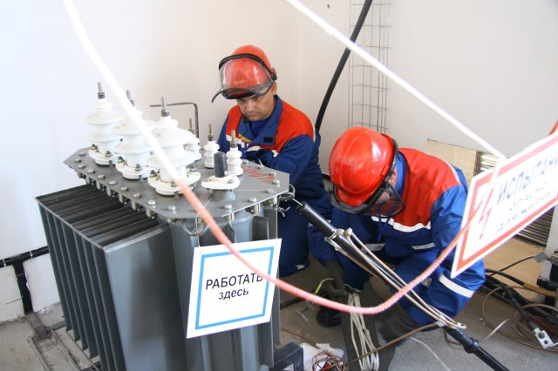
- Подготовить оборудование и средства, обеспечивающие соблюдение противопожарных требований при монтаже трансформаторов.
Вводы напряжением 6-35 кВ, транспортируемые отдельно, очищают от пыли, грязи и влаги, убеждаются в сохранности фарфора, затем вводы испытывают повышенным напряжением промышленной частоты в течении 1 мин.
Вводы 110 кВ герметичной конструкции распаковывают, осматривают, устанавливают в вертикальное положение на специальную стойку и измеряют tg δ.
Навесную систему охлаждения (типа ДЦ) промывают сухим подогретым трансформаторным маслом и испытывают на герметичность.
У встроенных трансформаторов тока на напряжение 110 кВ испытывают пробивное напряжение масла, проверяют герметичность уплотнений.+
Расширитель, выхлопную трубу, термосифонный фильтр испытывают заполнением масла и выдержкой в течении 3 ч. Газовое реле, реле уровня масла, термометрические сигнализаторы направляют в электролабораторию для проверки.
Сборка трансформаторов
Сборку трансформатора перед его установкой начинают с монтажа радиаторов, расширителя и газового реле, реле уровня масла, воздухоочистительного и термосифонного фильтра и заканчивают установкой вводов, встроенных трансформаторов тока и приборов контроля.
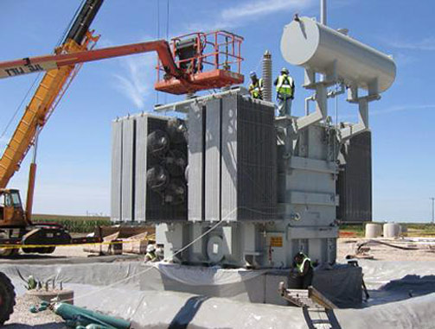
Монтаж составных частей трансформатора, требующий разгерметизации следует проводить в сухую и ясную погоду. Температура активной части должна превышать температуру точки росы окружающего воздуха не менее чем на 5º С и во всех случаях должна быть не ниже 10° С. Если эти требования не обеспечиваются, то трансформатор необходимо нагреть. При относительной влажности воздуха более 85% разгерметизация допустима только в закрытом помещении.
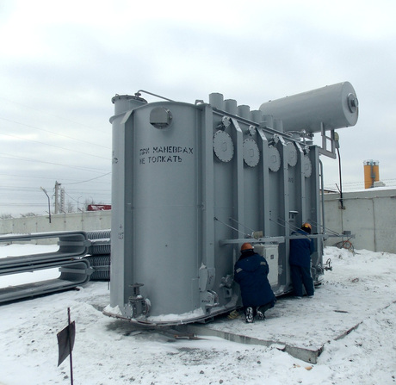
Время нахождения трансформатора в разгерметизированном состоянии зависит от относительной влажности воздуха и не должно превышать: 16 ч при относительной влажности до 75%, 12 ч для трансформаторов до 35 кВ и 10 ч для трансформаторов 100 кВ и выше при относительной влажности до 85%. Началом разгерметизации считают начало слива масла или для трансформаторов без масла — вскрытие заглушки. Окончанием разгерметизации считают начало заливки маслом или вакуумирования перед заливкой масла.

Установка трансформаторов
На подстанциях с высоким напряжением 35 кВ и выше применяется, как правило, открытая установка трансформаторов. Закрытая установка применяется только в районах с высокой степенью загрязнения окружающей среды, либо в районах жилой застройки для ограничения уровня шума.
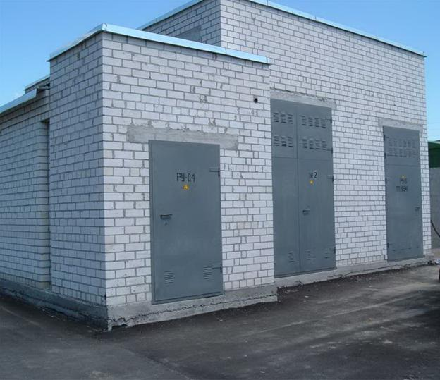
Рисунок. Трансформаторная подстанция закрытого типа
Трансформаторы могут устанавливаться на каретке с катками или на фундамент. На каретках устанавливают трансформаторы на подстанциях закрытого типа, а также на подстанциях имеющих стационарные устройства для ремонта трансформаторов (башни) и рельсовые пути перекатки.
Для подъема и установки трансформатора на место могут использоваться краны, лебедки, полиспасты, домкраты и другие средства. При эксплуатации трансформаторов, снабженных газовой защитой, газы, выделяемые неисправным трансформатором, должны без затруднений достигать газового реле. Для этого трансформаторы устанавливают так, чтобы крышка трансформатора имела подъем к газовому реле не менее 1-1,5%, а маслопровод от трансформатора к расширителю — не менее 2-3%. Трансформаторы мощностью до 1000 кВА, не имеющие газового реле, устанавливают без подъема крышки.
Заливка и доливка трансформаторов маслом
Доливку масла необходимо производить после проверки герметичности уплотнений, испытания пробы масла из трансформатора и предварительной проверки характеристик изоляции.
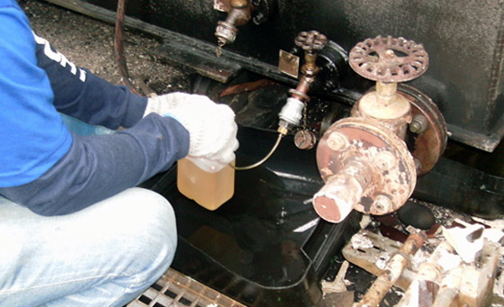
Рисунок. Отбор пробы трансформаторного масла
Все трансформаторы, поставляемые без масла или не полностью залитые маслом, должны быть залиты или долиты маслом в возможно короткий срок. Например, трансформаторы напряжением 110 кВ независимо от мощности, транспортируемые с завода-изготовителя заполненными маслом, но без расширителя, а также транспортируемые без масла, должны быть долиты или залиты маслом не позднее чем через 3 месяца со дня прибытия на площадку.
В трансформаторы, прибывшие с завода, заливают только свежее масло, показатели качества которого соответствуют требованиям ПУЭ. Скорость заливки не должна превышать 3 т/ч.
Трансформаторы напряжением до 35 кВ включительно следует заливать маслом, имеющим температуру не ниже 10 °С, без вакуума. Температура активной части трансформатора должна быть выше температуры масла. Трансформаторы напряжением 110 кВ необходимо заливать маслом под вакуумом.+
Температура доливаемого масла не должна отличаться от температуры масла в трансформаторе более чем на 5° С и иметь температуру не ниже 10° С. Масло заливают непрерывно, пока не закроются все обмотки или изоляционные детали, расположенные выше ярма. Уровень масла устанавливают в зависимости от его температуры по имеющимся на указателе уровня контрольным меткам. Далее масло отстаивается в течении 12 ч, если после отстоя уровень масла понизится ниже допустимого, то масло доливают.

Ввод трансформатора в эксплуатацию
Работы по вводу трансформатора в эксплуатацию предполагают проведение его испытания, а также пробное включение.
Приемо-сдаточные испытания силовых трансформаторов
Полностью смонтированный трансформатор подвергается приемо-сдаточным испытаниям (более 20 типов испытаний), в объем которых входят:
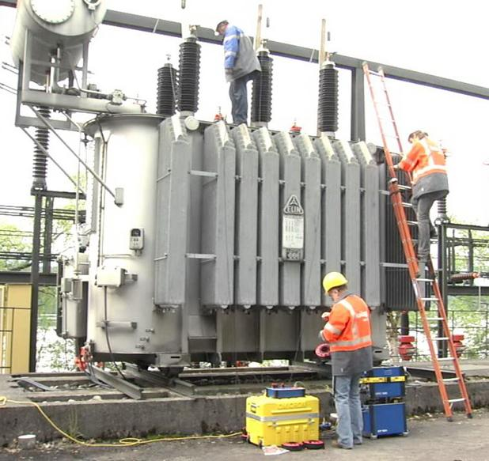
- определение условий включения трансформатора без сушки;
- измерение сопротивления обмоток постоянному току;
- измерение сопротивления и испытание повышенным напряжением промышленной частоты изоляции обмоток и изоляции конструктивных элементов (стяжных шпилек, бандажей, полубандажей ярем и прессующих колец относительно активной стали и ярмовых балок, а также ярмовых балок относительно активной стали и электрических экранов относительно обмоток и магнитопровода);
- определение влажности изоляции (проводится у трансформаторов напряжением 110 кВ и мощностью 63 МВА и более);
- измерение тангенса угла диэлектрических потерь (проводится у трансформаторов напряжением 35 кВ и выше);
- измерение тока и потерь холостого хода (проводится у трансформаторов мощностью 1000 кВА и более);
- измерение сопротивления короткого замыкания (проводится у трансформаторов мощностью 63 МВА и более);
- испытание бака на герметичность;
- испытание трансформаторного масла;
- проверка коэффициента трансформации, группы соединения, работы переключающего устройства, устройств охлаждения, предохранительных устройств (предохранительного и отсечного клапанов, выхлопной трубы), газового реле, средств защиты масла от воздействия окружающего воздуха (воздухоосушителя, установок азотной и пленочной защит масла, термосифонного и адсорбционного фильтров) и т.д.
При проведении испытаний следует руководствоваться ГОСТ 3484
Пробное включение.
После окончания работ по сборке, установке и заливке/доливке масла к трансформатору присоединяют шины, кабели, а также выполняют его заземление. Включение трансформатора можно производить не ранее, чем через 12 ч после последней доливки. При этом максимальная защита не должна иметь выдержку времени на отключение, а контакты газовой защиты должны быть присоединены на отключение выключателя.
В трансформаторах с маслоохладительной системой ДЦ для возможности прослушивания на холостом ходу трансформатор включают при отключенной системе охлаждения. При этом температура верхних слоев масла не должна превышать 75 °С.
Пробное включение производится на номинальное напряжение на время не менее 30 минут в течение которого следят за состоянием трансформатора. При нормальной работе трансформатора звук должен быть ровным (без резкого гудения, повышенного местного шума, треска внутри трансформатора).
Трансформатор немедленно отключают в следующих случаях:
- повышенного (неравномерного) шума или потрескивания внутри трансформатора;
- ненормально возрастающей температуры масла;
- выброса масла из расширителя или разрыва диафрагмы выхлопной трубы;
- течи масла, вызывающей резкое снижение уровня масла в расширителе;
- отсутствия масла в расширителях маслонаполненных вводов;
- появления трещин, отколов на изоляторах или при наличии на них признаков перекрытия;
- других явных признаков нарушения нормального режима работы трансформатора.
Для трансформаторов мощностью более 1000 кВА производят 3-4 включения трансформатора толчком на полное номинальное напряжение для проверки отстройки установленной защиты от бросков намагничивающего тока.+
При удовлетворительных результатах пробного включения трансформатор может быть включен под нагрузку и сдан в эксплуатацию.

